 | الاتحـاد الدولـي للاتصـالات  مكتب تقييس الاتصالات
 |  | جنيف، 14 أبريل 2025
المرجع: | TSB Collective letter 2/21  SG21/SP | إلى:  - إدارات الدول الأعضاء في الاتحاد؛  - إلى دولة فلسطين (القرار 99 (المراجَع في دبي، 2018))؛  - أعضاء قطاع تقييس الاتصالات في الاتحاد؛  - المنتسبين إلى قطاع تقييس الاتصالات المشاركين في أعمال لجنة الدراسات 21؛  - الهيئات الأكاديمية المنضمة إلى الاتحاد
الهاتف: | +41 22 730 5858
الفاكس: | +41 22 730 5853
البريد الإلكتروني: | tsbsg21@itu.int
الموقع الإلكتروني: | https://itu.int/go/tsg21
الموضوع: | اجتماعات فرقتي العمل 2/21 و4/21 وأفرقة المقررين ذات الصلة  (جنيف، 30 يونيو - 4 يوليو 2025)
حضرات السادة والسيدات،
تحية طيبة وبعد،
يسعدني أن أدعوكم لحضور اجتماعات فرقة العمل 2/21 (WP2/21) المعنية بالخدمات الرقمية متعددة الوسائط والجوانب البشرية وفرقة العمل 4/21 (WP4/21) المعنية بالبنية التحتية لأنظمة وخدمات وتطبيقات الوسائط المتعددة، بما في ذلك الميتافيرس، المزمع عقدها يوم الجمعة 4 يوليو 2025.
وسيعقد الاجتماعان في مقر الاتحاد الدولي للاتصالات (ITU) في جنيف وستسبقهما اجتماعات أفرقة المقررين ذات الصلة والفريق المتخصص المعني بالميتافيرس (AHG-MV) في الفترة من 30 يونيو إلى 3 يوليو 2025.
ومن المقرر عقد اجتماعات أخرى لأفرقة المقررين (RGM) في إطار فرقتي العمل 2/21 و4/21 في الأشهر السابقة، انظر المعلومات المتعلقة بكيفية المساهمة والمشاركة في جميع اجتماعات أفرقة المقررين الإقليميين للجنة الدراسات 21 عبر الرابط التالي: https://www.itu.int/net/ITU-T/lists/rgm.aspx?Group=21&Q=-1&From=2025-06-01&To=2025-10-17.
وتتمثل الأهداف الرئيسية لاجتماعات فرقتي العمل 2/21 وفرقة العمل 4/21 في استعراض نتائج الأنشطة المرحلية السابقة لأفرقة المقررين الإقليميين وإقرار بنود عمل فرقتي العمل 2/21 و4/21 الناضجة بما فيه الكفاية (انظر مشروعي جدول الأعمال في الملحق B للاطلاع على التفاصيل).
وفيما يلي جميع الاجتماعات التي عُقدت في نفس المكان في جنيف:

− فريق العمل 2/21 (4 يوليو 2025)

− فريق العمل 4/21 (4 يوليو 2025)

− فريق المسألة 10/21 (30 يونيو - 2 يوليو 2025)

− الفريق المتخصص المعني بالميتافيرس (AHG-MV) (30 يونيو و2 يوليو 2025)

− فريق المسألة 2/21 (3 يوليو 2025)
ملاحظة: سينضم فريق المسألة 2/21 إلى مشاورة أصحاب المصلحة بين الاتحاد ومنظمة الصحة العالمية بشأن مبادرة جعل الاستماع آمناً (جنيف، سويسرا، 1-3 يوليو 2025)، انظر الرسالة المعممة 42 من مكتب تقييس الاتصالات والصفحة الإلكترونية المخصصة للحدث.
وستُعقد هذه الاجتماعات باللغة الإنكليزية حصراً.
ويُرجى العلم بأن حضور اجتماعات فرق العمل 2/21 وفرقة العمل 4/21 والاجتماعات ذات الصلة في المكان نفسه في جنيف، يستلزم التسجيل (عبر الإنترنت في الرابط https://itu.int/go/tsg21/reg) من جميع المشاركين، سواء شخصياً أو عبر الإنترنت. ولن تكون المشاركة ممكنة إلا في حالة التسجيلات التي توافق عليها جهة الاتصال المعنية.
وسيُفتتح اجتماع فرقة العمل 4/21 في 4 يوليو في الساعة 09:30، بينما سيُفتتح اجتماع فرقة العمل 2/21 في الساعة 14:30. وترد جميع مواعيد الاجتماعات الأخرى وجدولها الزمني في الملحق C. وسيبدأ تسجيل المشاركين في الساعة 08:00 عند مدخل مبنى مونبريان. وستعرض يومياً القاعات المخصصة للاجتماعات على الشاشات في جميع أنحاء مقر الاتحاد، وعبر الإنترنت هنا.
وترد معلومات عملية عن الاجتماع في الملحق A. ونود تذكير المندوبين بأن القرارات سيتخذها الحاضرون شخصياً في قاعة الاجتماع وفقاً للأحكام السارية حالياً. وستُدعم جميع الاجتماعات، بما في ذلك الجلسات العامة لفرقتي العمل، بالمشاركة التفاعلية عن بعد (انظر الملحق A للاطلاع على مزيد من التفاصيل).
وترد في الملحق B مشاريع جداول أعمال الاجتماعات، كما أعدت بالاتفاق مع السيد هيديكي ياماموتو، رئيس فرقة العمل 2/21، والسيد شين-غاك كانغ والسيد هيديو إيماناكا، الرئيسين المشاركين لفرقة العمل 4/21.
المواعيد النهائية الرئيسية:
2025-05-04 | − تقديم طلبات للحصول على العرض النصي الآني و/أو الترجمة بلغة الإشارة  − تقديم مساهمات أعضاء قطاع تقييس الاتصالات إلى اجتماعات فرقتي العمل 2 و4 التي تُطلب ترجمتها
2025-06-04 | − التسجيل المسبق (من خلال استمارة التسجيل الإلكتروني في الصفحة الرئيسية للجنة الدراسات)  − تقديم طلبات للحصول على رسائل دعم التأشيرة (عبر استمارة التسجيل عبر الإنترنت؛ انظر التفاصيل في الملحق A)
2025-06-21 | − تقديم مساهمات أعضاء قطاع تقييس الاتصالات إلى اجتماعات فرقتي العمل 2 و4 (عن طريق النشر المباشر للوثائق)
أتمنى لكم اجتماعاً مثمراً وممتعاً.
وتفضلوا بقبول فائق التقدير والاحترام.  ( توقيع)  سيزو أونوي  مدير مكتب تقييس الاتصالات | 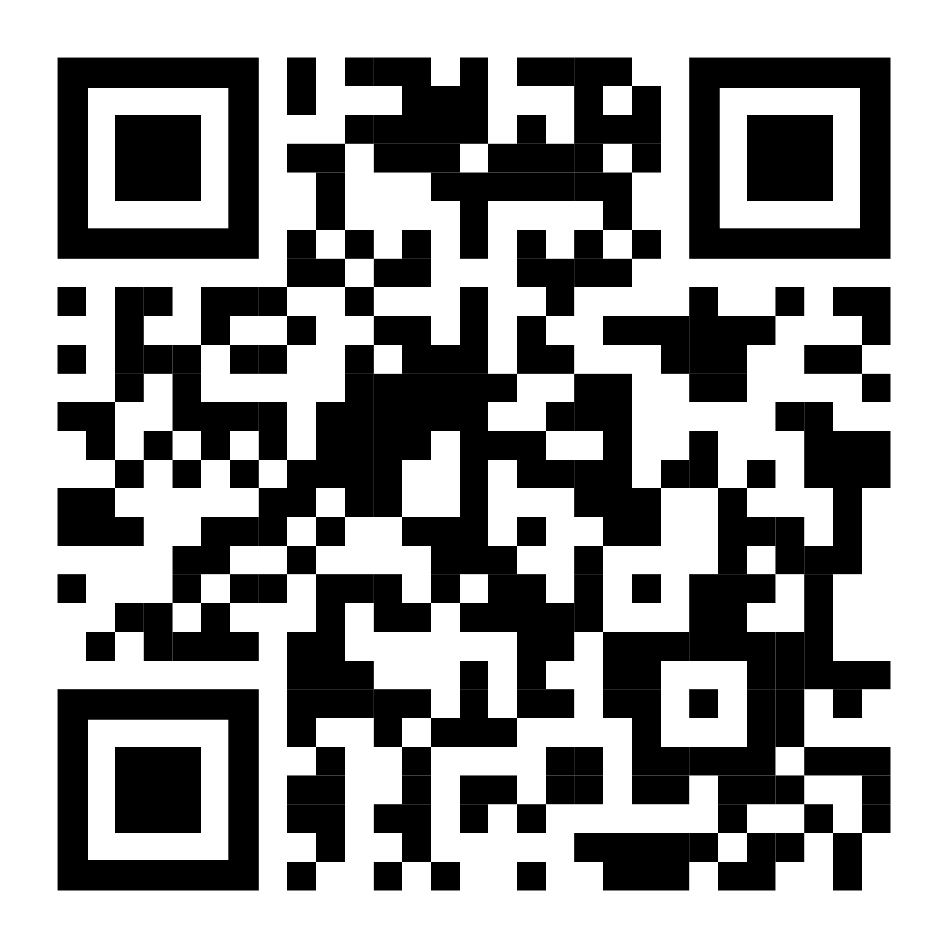  أحدث المعلومات عن الاجتماع  لجنة الدراسات 21  لقطاع تقييس الاتصالات
الملحقات: 3

الملحق A
معلومات عملية عن الاجتماعات
أساليب العمل والمرافق
تقديم الوثائق والنفاذ إليها: سيدار الاجتماع بدون أوراق. وينبغي تقديم مساهمات الأعضاء باستخدام النشر المباشر للوثائق؛ وينبغي تقديم مشاريع الوثائق المؤقتة بالبريد الإلكتروني إلى أمانة لجنة الدراسات باستخدام النموذج المناسب. ويُتاح النفاذ إلى وثائق الاجتماع من الصفحة الرئيسية للجنة الدراسات، ويقتصر على أعضاء قطاع تقييس الاتصالات الذين لديهم حساب مستعمل لدى الاتحاد مع نفاذ إلى خدمة تبادل معلومات الاتصالات (TIES).
لغة العمل: ستُعقد اجتماعات فرقتي العمل باللغة الإنكليزية حصراً.
وتتاح مرافق الشبكة المحلية اللاسلكية للمندوبين في جميع قاعات اجتماعات الاتحاد. وتُتاح معلومات مفصلة في موقع الاجتماعات وعبر الموقع الإلكتروني لقطاع تقييس الاتصالات
(https://www.itu.int/en/general-secretariat/ICT-Services/Pages/default.aspx).
الخزائن الإلكترونية تُتاح طوال فترة الاجتماع باستخدام شارات المندوبين الصادرة عن قطاع تقييس الاتصالات لتعرف الهوية بواسطة التردد الراديوي (RFID). وتقع الخزائن الإلكترونية في طابق مدخل برج الاتحاد والطابق السفلي الأول، وكذلك في الطابق الأرضي من مبنى مونبريان.
وتتوفر الطابعات في صالات الوفود وبالقرب من جميع قاعات الاجتماعات الرئيسية. وتفادياً للحاجة إلى تثبيت برامج تشغيل على حواسيب المندوبين، تمكن طباعة الوثائق بإرسالها بالبريد الإلكتروني إلى الطابعة المطلوبة.
وترد التفاصيل عبر الرابط: https://itu.int/go/e-print.
وتتاح حواسيب محمولة مستعارة للمندوبين من مكتب خدمات الاتحاد (servicedesk@itu.int) على أساس أسبقية الحضور.
المشاركة عن بعد: ستستخدم أداة MyMeetings لإتاحة المشاركة عن بعد لكل اجتماع من اجتماعات فرقتي العمل. ووفقاً للأحكام السارية حالياً، سيتخذ القرارات المندوبون الحاضرون شخصياً في قاعة الاجتماع.
من أجل النفاذ إلى الجلسات عن بعد، يجب على المندوبين التسجيل في الاجتماع. وينبغي أن يدرك المشاركون أن الاجتماع، وفقاً للعرف المعتاد، لن يتأخر أو ينقطع بسبب عجز المشارك عن بعد عن التوصيل أو الاستماع أو الإسماع، وفقاً لما يراه الرئيس. وإذا اعتبرت جودة صوت مشارك عن بعد غير كافية، يجوز للرئيس أن يقاطع المشارك عن بعد وأن يمتنع عن إعطاء الكلمة للمشارك إلى أن يكون هناك ما يشير إلى أن المشكلة قد حُلت. ويُشجع على استخدام مَرفق الدردشة في الاجتماع لتيسير إدارة الوقت بكفاءة أثناء الجلسات، وفقاً لما يراه الرئيس.
التسجيل المسبق ودعم التأشيرة
التسجيل المسبق: التسجيل المسبق إلزامي للمشاركين شخصياً وعن بعد على حد سواء، ويجب إجراؤه إلكترونياً من خلال الصفحة الرئيسية للجنة الدراسات قبل شهر واحد على الأقل من بدء الاجتماع. ويتطلب نظام التسجيل في قطاع تقييس الاتصالات موافقة جهة الاتصال المعنية بطلبات التسجيل؛ ولكن يمكن تغيير ذلك للسماح بالموافقة التلقائية على النحو المبين في الرسالة المعممة 1 من مكتب تقييس الاتصالات. ولا تنطبق بعض الخيارات الواردة في استمارة التسجيل إلا على الدول الأعضاء، بما في ذلك الوظيفة وطلبات الترجمة الشفوية وطلبات الحصول على مُنح. والأعضاء مدعوون إلى إشراك النساء في وفودهم كلما أمكن ذلك.
دعم التأشيرة: إذا لزم الأمر، يجب طلب التأشيرات قبل تاريخ الوصول إلى سويسرا من السفارة أو القنصلية التي تمثل سويسرا في بلدكم أو، إذا لم يكن هناك مثل هذا المكتب في بلدكم، من أقرب مكتب إلى بلد المغادرة. وتختلف المواعيد النهائية، لذلك يقترح التحقق مباشرة من التمثيل المناسب والتقدم بطلب التأشيرة مبكراً.
وإذا صودفت مشاكل، يمكن للاتحاد، بناءً على طلب رسمي من الإدارة أو الكيان الذي تمثله، الاتصال بالسلطات السويسرية المختصة من أجل تسهيل تسليم التأشيرة. وبمجرد موافقة منسق التسجيل في منظمتكم على تسجيلكم، عادةً ما يكون هناك تأخير لمدة 15 يوما قبل إصدار رسالة طلب التأشيرة. لذلك، يجب تقديم الطلبات بوضع علامة صح على المربع المقابل في استمارة التسجيل في موعد لا يتجاوز شهر واحد قبل الاجتماع. وينبغي إرسال استفسارات معنونة بعبارة "دعم التأشيرة" إلى قسم السفر بالاتحاد (travel@itu.int).
زيارة جنيف: الفنادق ووسائل النقل العام
زوار جنيف: يمكن الاطلاع على معلومات عملية للمندوبين الذين يحضرون اجتماعات الاتحاد في جنيف عبر الرابط التالي: https://itu.int/ar/delegates-corner.
خصومات الفنادق: يقدم عدد من فنادق جنيف أسعاراً تفضيلية للمندوبين الذين يحضرون اجتماعات الاتحاد، وتقدم بطاقة تتيح النفاذ المجاني إلى نظام النقل العام في جنيف. يمكن العثور على قائمة بالفنادق المشاركة وإرشادات بشأن كيفية المطالبة بالخصومات عبر الرابط التالي: https://itu.int/travel/.

ANNEX B
Draft agenda of WP4/21 meetings (Geneva, 4 July 2025)
TIME: 0930 – 1230 CEST
1 Opening remarks
2 Approval of the agenda for the plenary meetings of Working Party 4/21
3 Issues relevant to WP4 from the previous SG21 meeting (January 2025)
4 Review the results of WP4 Rapporteur Group meetings, including start of approval process (WTSA-20 Res.1 and ITU-T A.8) for mature texts, approval of new work items.
- Question 8/21
- Question 9/21 (Planned for consent: H.USMArch and F.CEMP-DHS)
- Question 10/21 (Planned for consent: F.VG-DS)
- Question 12/21
- Question 13/21
5 Approval of work programme updates and outgoing Liaison Statements
6 Future meetings
7 Any other business
8 Closing of the meeting

Draft agenda of WP2/21 meeting (Geneva, 4 July 2025)
TIME: 1430 – 1730 CEST
1 Opening remarks
2 Approval of the agenda for the plenary meeting of Working Partys 2/21
3 Issues relevant to WP2 from the previous SG21 meeting (January 2025)
4 Review the results of WP2 Rapporteur Group meetings, including start of approval process (WTSA-20 Res.1 and ITU-T A.8) for mature texts, approval of new work items.
- Question 1/21
- Question 2/21 (Planned for consent: F.MEMgt and F.MESafFra * )
- Question 3/21 (Planned for consent: F.DC-CRATS-Meta )
- Question 4/21
5 Approval of work programme updates and outgoing Liaison Statements
6 Future meetings
7 Any other business
8 Closing of the meeting
(*) The listed two WI were being studied in Q2/21. More WIs from Q2/21 may be moved for Consent if they will become matured in the interim Rapporteur meetings.

ANNEX C
Draft timetable of Meetings of WP2/21, WP4/21 and
related Rapporteur Groups (Geneva, 30 June - 4 July 2025)
 | Monday  30 June |  |  |  | Tuesday  1 July |  |  |  | Wednesday  2 July |  |  |  | Thursday  3 July |  |  |  | Friday  4 July
Sessions | S1 | S2 | S3 | S4 | S1 | S2 | S3 | S4 | S1 | S2 | S3 | S4 | S1 | S2 | S3 | S4 | S1 | S2 | S3 | S4
WP2/21 |  |  |  |  |  |  |  |  |  |  |  |  |  |  |  |  |  |  | X | X
WP4/21 |  |  |  |  |  |  |  |  |  |  |  |  | 2 | 2 |  |  | X | X
AHG-MV |  |  | X | X |  |  |  |  |  |  | X | X
Q2/21 |  |  |  |  | WSP | WSP | WSP | WSP | WSP | WSP | WSP | WSP | WSP | WSP | X | X
Q10/21 | 1 | X |  |  | 1 | X | X | X | 1 | X
Sessions timing : Session 1: 0930 – 1045; Session 2: 1115-1230; Session 3: 1430-1545; Session 4: 1615-1730
NOTES:
WSP | ITU-WHO stakeholders' consultation on the Make Listening Safe initiative (Geneva, 1-3 July 2025): https://itu.int/en/ITU-T/Workshops-and-Seminars/2025/0701
1 | Start at 08h30
2 | Review session for documents for Consent
ــــــــــــــــــــــــــــــــــــــــــــــــــــــــــــــــــــــــــــــــــــــــــــــــ

